

**ESCOLA ANTONIO DEVISATE**



**IAnes**

Trabalho de Conclusão de Curso apresentado como um dos pré-requisitos para a obtenção do título de “Técnico em Desenvolvimento de Sistemas”, sob a orientação dos Professores: Daniel Meireles do Rego, Gleydes Prado de Oliveira, Dione Wisley Monte, João Maciel Ramos

Alunos: Miguel Vinicius Oliveira da Silva, Isaac Cleiton da Silva, Luiz Francisco Neves Mendes, Renan Mattos Landim, Pedro Bernardes Siqueira.

**São José do Rio Preto**

**2024**

**AGRADECIMENTO**

Agradecemos à nossa família por sempre acreditar em nós e em nosso potencial.

Aos nossos professores, agradecemos por nos guiarem no mundo da tecnologia e por serem excelentes e extremamente competentes em seu trabalho.

Agradecemos também à coordenação do SENAI por oferecer um ambiente de extrema qualidade, no qual pudemos trabalhar, e por nos proporcionar esta valiosa oportunidade de aprendizado.

**EPIGRAFE**

*"Para cada desafio, há uma solução. E para cada solução, uma nova habilidade." –* ***Dark Souls***

**RESUMO**

Este TCC tem como objetivo ajudar empresários no momento de iniciar seus projetos e promover mudanças significativas em suas vidas. O projeto visa facilitar a identificação de linhas de crédito e fomento disponibilizadas pelo governo, tanto com quanto sem a parceria com o SENAI, para que os empresários possam encontrar a melhor opção de financiamento para seus projetos.  
Para o desenvolvimento do sistema, utilizamos o framework Django, juntamente com Python e JavaScript como linguagens de programação. Além disso, empregamos HTML5 e CSS3 como linguagens de marcação, que *definem a aparência e a configuração dos textos e dados na página*. Optamos por um design simples, focado na estética e no conforto visual do usuário, visando proporcionar uma navegação fácil e intuitiva.  
O sistema conta com a utilização de Inteligência Artificial (IA), que percorre os dados das linhas de fomento para fornecer ao usuário a melhor opção para o seu negócio. A IA faz uso de uma API (*Application Programming Interface, ou Interface de Programação de Aplicações, que é um conjunto de padrões, rotinas e instruções de programação que permite a comunicação entre diferentes aplicativos e softwares.*) do Gemini, IA desenvolvida pelo Google, para realizar a verificação dos dados e retornar o resultado adequado.

Os dados são coletados por meio de fine-tuning (*processo que consiste em personalizar e especializar uma inteligência artificial já pré-treinada para realizar tarefas específicas*). Primeiramente, uma automação coleta os links que possuem conteúdo mais relacionado às palavras-chave que definimos. Em seguida, uma segunda automação percorre os links para extrair o texto com as informações que o sistema IANES necessita para atribuir um score de 0 a 10 a cada linha de fomento. A IA, então, retorna a linha de crédito com o maior score e realiza uma nova busca para encontrar o link correto, redirecionando o usuário para o site com as informações detalhadas que ele precisa.

Palavras-chave: Empresários, linhas de crédito, fomento, inteligência artificial (IA), automação, fine-tuning, django.

**LISTA DE ILUSTRAÇÕES**

Figura 1 – Cronograma 10

Figura 2 – Trello 11

Figura 3 – PM Canva 11

Figura 4 – Levantamento de Requisitos 12

Figura 5 – Wireframe Baixa Fidelidade 13

Figura 6 – Wireframe Média Fidelidade 13

Figura 7 – Wireframe Alta Fidelidade 14

Figura 8 – DER e DIR do SIstema do IAnes 15

Figura 9 – IAnes.zip 15

**SUMÁRIO**

**1 INTRODUÇÃO**. 07

1.1 Objetivo do Sistema 07

1.2 Fluxo de Trabalho 07

1.3 Tecnologias Adicionadas 08

1.4 Metodologia 09

**2 DESENVOLVIMENTO** 10

2.1 Objetivo 10

2.2 Justificativas 10

2.3 Cronograma 10

2.4 Trello 11

2.5 PM Canvas 11

2.6 Briefing 11

2.7 Levantamento de Requisitos 12

**3 PROJETO** 13

3.1 Baixa Fidelidade 13

3.2 Média Fidelidade 13

3.3 Alta Fidelidade 14

3.4 Modelagem de Banco de Dados 15

3.5 Nome do Arquivo do Projeto Compactado 15

3.6 Imagem das Principais Funções do Sistema 15

3.7 Avaliação do Projeto 15

**4 CONCLUSÃO** 16

**5 REFERÊNCIAS** 17

1. **INTRODUÇÃO**

A concepção de que as Inteligências Artificiais surgiram recentemente está completamente errada, muitas pessoas devem imaginar que elas começaram a surgir juntamente com o ChatGPT, mas elas existem há muito tempo, com registros vindo desde a década de 40.  
 O neurofisiologista Warren McCulloch e o matemático Walter Pitts foram os responsáveis por criar o *primeiro modelo computacional para redes neurais baseado em matemática e algoritmos* no início dos anos 40, época em que surgiram as primeiras máquinas capazes de fazer cálculos computacionais complexos, como a famosa máquina de Alan Turing, criada para decifrar as mensagens alemãs na Segunda Guerra Mundial.

Desde então, a tecnologia tem evoluído cada dia mais, até chegar no presente momento, onde temos IA’s capazes de responder – quase – qualquer pergunta que você possa imaginar, como exemplo de Inteligências existentes temos: Gemini, Perplexity, Claude, ChatGPT etc.

***1.1 Objetivo do Trabalho***

O sistema IAnes é uma aplicação baseada em Inteligência Artificial que busca ajudar o usuário a encontrar a linha de fomento governamental mais adequada às suas necessidades. A IA interage com o usuário fazendo perguntas para obter informações relevantes, e, com base nas respostas, realiza uma busca e análise de dados das linhas de crédito. A IA utiliza uma combinação da API do Gemini do Google para gerar respostas inteligentes, enquanto o processo de busca e filtragem de informações é feito por meio de automações que acessam fontes externas e alimentam o sistema com dados úteis e salvos em JSON.

***1.2 Fluxo de Trabalho***

***Passo 1 – Coleta de Dados (Automação****):*

***Busca de Links (Automação 1)***: O sistema utiliza uma automação que realiza buscas em fontes externas, com base em uma lista de palavras-chave relacionadas a linhas de fomento (ex: “linha de crédito”, “fomento” etc.). Essas palavras-chave são definidas previamente, mas podem ser ajustadas conforme o contexto.

***Coleta de Conteúdo (Automação 2)***: Após a busca de links, uma segunda automação acessa as URLs encontradas, fazendo um web scraping do conteúdo das páginas. O conteúdo extraído é filtrado e organizado em um arquivo JSON, contendo as informações sobre a linha de fomento (ex: requisitos, valores, prazos etc.). Esse conteúdo é armazenado em um formato padronizado para facilitar a análise posterior.

Tecnologia utilizada: Biblioteca de web scraping: BeautifulSoup, rodando em Python.

***Passo 2 – Interação com o Usuário****:*

O sistema inicia a interação com o usuário fazendo uma série de perguntas personalizadas para entender o escopo do seu projeto. As respostas são processadas pela IA para determinar a linha de fomento mais adequada.

***Passo 3 – Análise de Dados com IA****:*

As respostas fornecidas pelo usuário são analisadas pela IA, que converte essas informações em parâmetros para avaliar quais linhas de fomento são mais adequadas. A IA usa a API do Gemini para gerar respostas inteligentes, convertendo os dados brutos das respostas do usuário em um formato que pode ser comparado com os dados sobre as linhas de fomento coletadas e armazenadas nos JSONs.

***Passo 4 – Geração do Score de Relevância:***

A IA gera um score de relevância para cada JSON de conteúdo das linhas de crédito, utilizando de um algoritmo de análise baseado em correspondência semântica entre as respostas do usuário e as informações coletadas sobre cada linha de fomento. O algoritmo utiliza um sistema de pontuação de 0 a 10, onde 10 representa a melhor correspondência possível.

***Processo de Cálculo do Score:***

A IA compara as palavras-chave extraídas das respostas do usuário com os dados contidos nos arquivos JSON, calculando um score de relevância baseado na proximidade semântica e na correspondência de palavras-chave entre as respostas e o conteúdo de cada linha de crédito. Após isso o sistema atribui uma pontuação de 0 a 10 a cada linha de crédito.

***Passo 5 – Seleção da Melhor Linha de Crédito:***

A IA escolhe a linha de fomento com o maior score e começa a percorrer os indexes de links do conteúdo relacionados a ela. O sistema utiliza uma técnica de score igual a utilizada para dar nota para a própria linha de fomento, identificando o link que contém o conteúdo mais relevante de acordo com as respostas do usuário.

O link escolhido será aquele que, de acordo com o algoritmo, possuir o maior score e oferecer a maior probabilidade de ser útil para o usuário, considerando sua necessidade específica.

***Passo 6 – Exibição do Resultado:***

O sistema enviará para o usuário o PDF contendo as linhas de fomento vasculhadas na busca, cada uma com seu score e posição de relevância para seu objetivo, além de juntamente fornecer o link para que o utilizador continue na sua busca. O envio será feito através do E-Mail do usuário que será coletado durante as perguntas.

***1.3 Tecnologias Utilizadas***

* API do Gemini (Google): Responsável pela análise semântica e geração de respostas inteligentes com base nas interações do usuário.
* Python: Utilizado como principal linguagem no Back-End.
* BeautifulSoup: Ferramentas de scraping para extrair conteúdo das páginas web.
* JSON: Estruturas de dados para armazenar e manipular os dados coletados das páginas.
* Algoritmos de Similaridade Semântica: Técnicas de NLP (*Natural Language Processing*) para comparar as respostas do usuário com as informações dos fomentos.

***1.4 Metodologia***

A metodologia proposta para a implementação do Ianes busca combinar a eficiência da inteligência artificial com a automação de processos para oferecer uma solução personalizada e eficiente para o usuário. A integração entre coleta de dados, análise semântica e interação com o usuário torna o sistema capaz de fornecer resultados de alta relevância, melhorando a experiência do usuário ao buscar informações sobre linhas de fomento.

**2. DESENVOLVIMENTO**

***2.1 Objetivo***

Uma IA generativa que irá percorrer dados salvos através de um web scraping, e, com eles, realizar uma análise entre informações fornecidas pelo usuário com as informações sobre as linhas de crédito guardadas em JSON, avaliando cada uma das análises das diferentes linhas de fomento e mostrar para o usuário qual a melhor oportunidade de investimento para o seu projeto.

***2.2 Justificativa***

Ajudar projetos independentes apresentados ao SENAI e atender as necessidades do cliente.

***2.3 Cronograma***

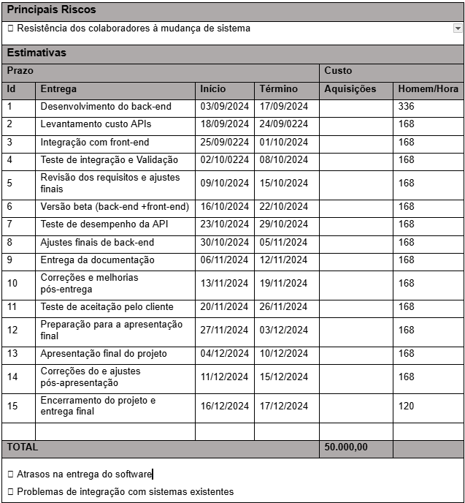

***2.4 Trello*** 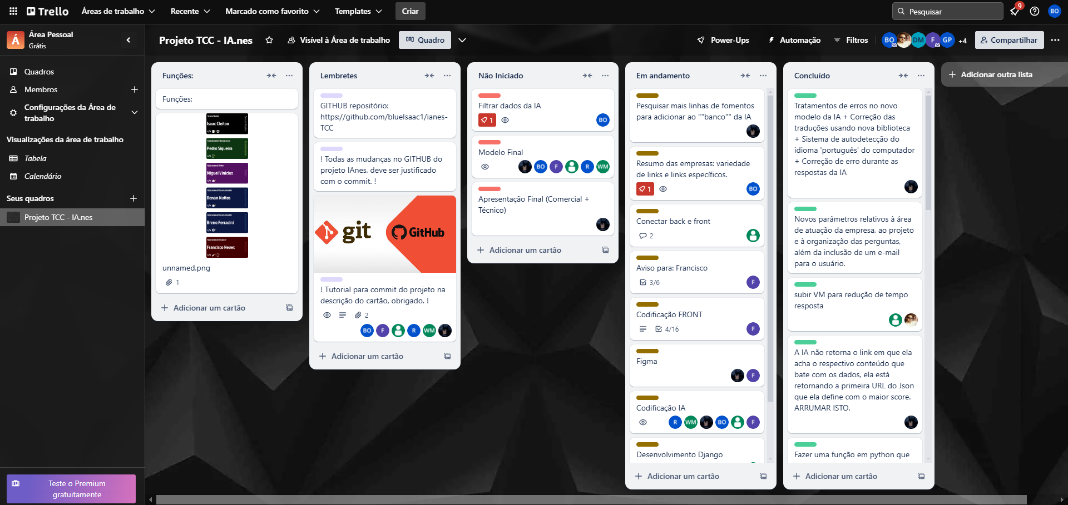

***2.5 PM Canvas***

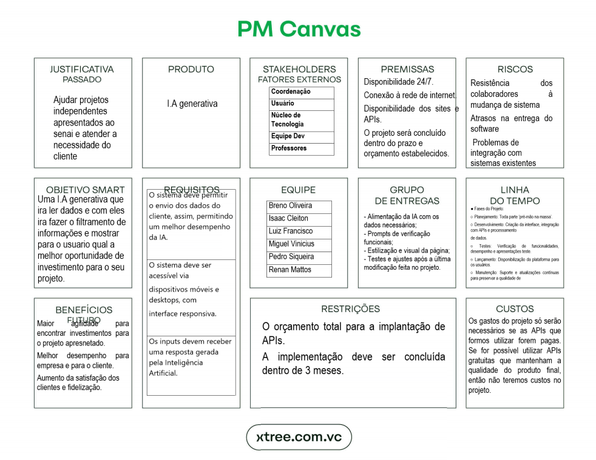

***2.6 Briefing***



***2.7 Levantamento de Requisitos***

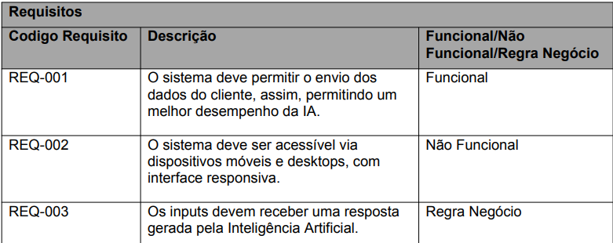

**3. PROJETO**

***3.1 Wireframe de Baixa Fidelidade***

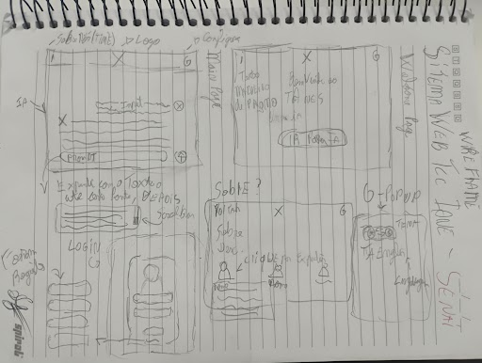

***Figura 1: Wireframa de Baixa Fidelidade do IAnes  
Fonte: Autoria Própria (Luiz Francisco)***

***3.2 Wireframe de Média Fidelidade***

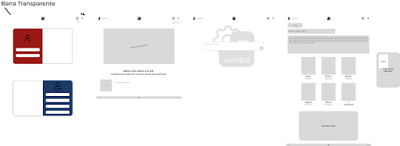

***Figura 2: Wireframa de Média Fidelidade do IAnes  
Fonte: Autoria Própria (Luiz Francisco)***

***3.3 Wireframe de Alta Fidelidade***

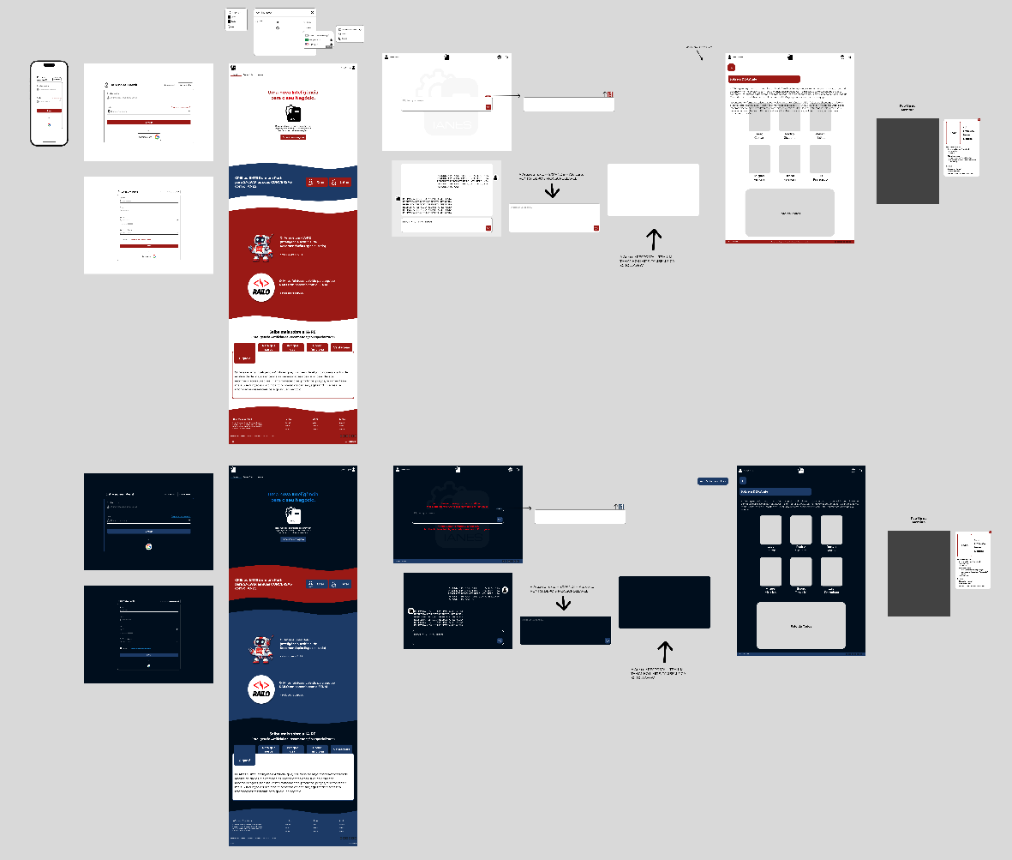

***Figura 3: Wireframa de Alta Fidelidade do IAnes  
Fonte: Autoria Própria (Luiz Francisco)***

***3.4 Modelagem de Dados***

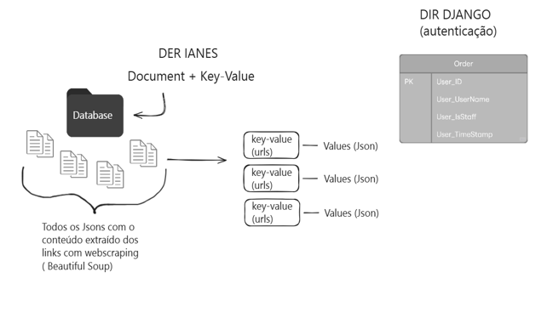

***Figura 4: DER e DIR do SIstema do IAnes  
Fonte: Autoria Própria (Isaac Cleiton)***

***3.5 Nome do Arquivo do Projeto Compactado***

IAnes.zip



***3.6 Imagem das Principais Funções do Sistema***

[ADICIONAR AS IMAGENS E DESCRIÇÕES PRÓXIMO AO FIM DO PROJETO]

***3.8 Avaliação do Projeto***

[AVALIAR TODA A TRAJETÓRIA DO PROJETO, QUAL FOI A DIFICULDADE E PROCESSOS]

# **4. CONCLUSÃO**

Explicação e Resumo do Projeto já concluído com os prós, melhorias e contras e uma avaliação do que foi feito.

# **5. REFERÊNCIAS**

* <https://www.zendesk.com.br/blog/qual-e-a-origem-da-inteligencia-artificial/>
* -